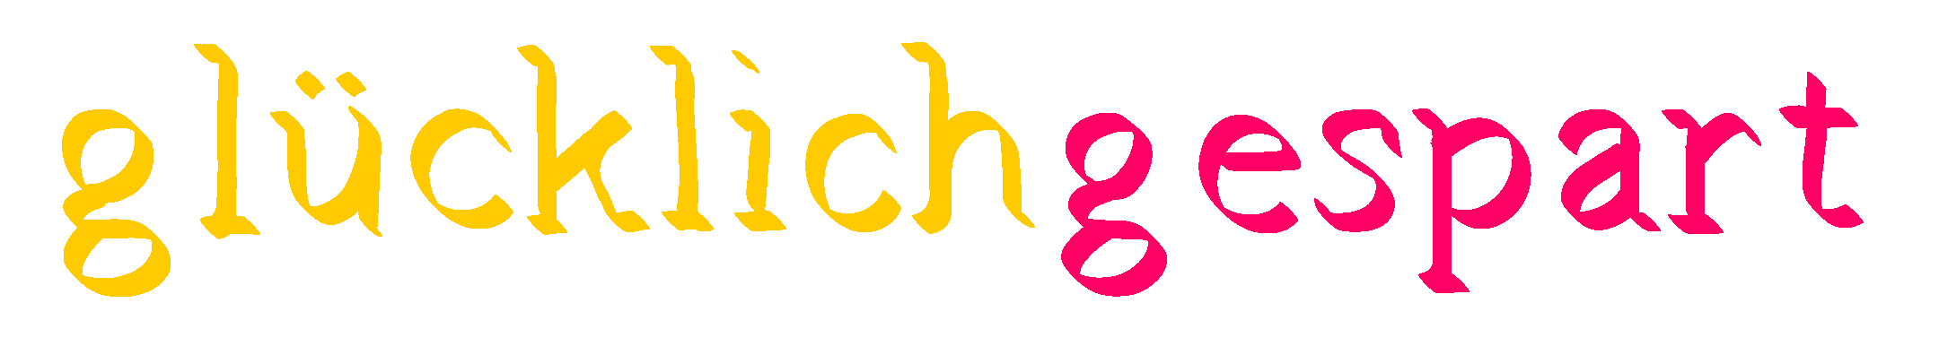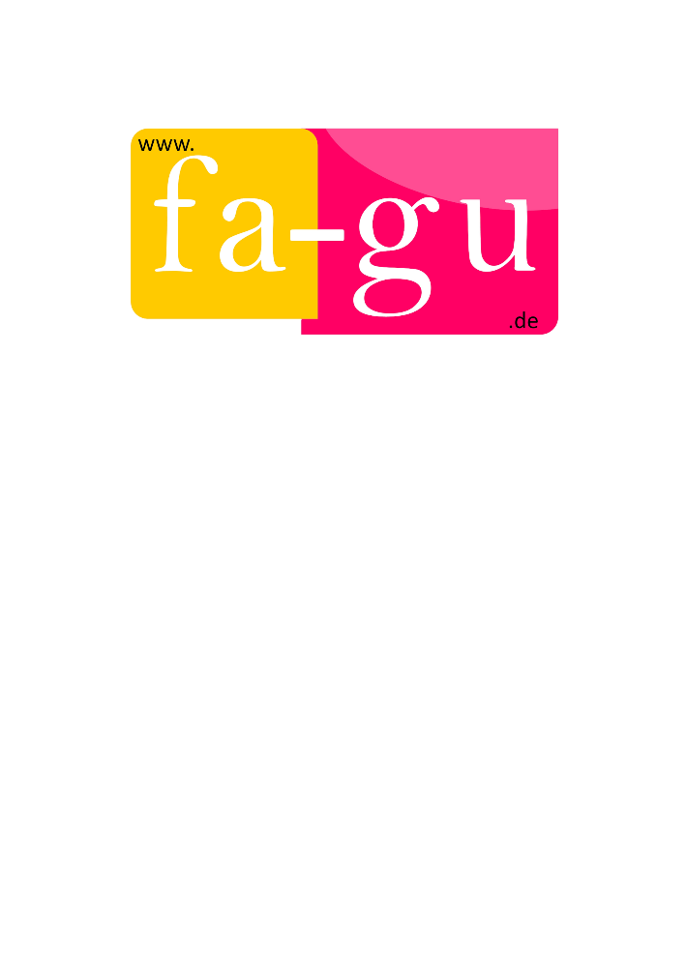

Muster-Widerrufsformular

Wenn Sie den Vertrag widerrufen wollen, dann füllen Sie bitte dieses Formular aus und senden Sie es zurück an <Retoure@fa-gu.de>.

Bestellnummer:

Artikelnummer(-n) und ggf. Beschreibung des Artikels, der zurück geht:

Rückgabegrund:

Name:

Unterschrift:

Datum: